UBND HUYỆN THANH TRÌ
TRƯỜNG MẦM NON A NGỌC HỒI
------***------
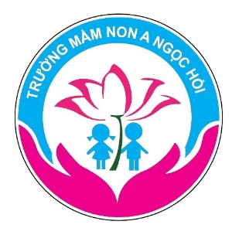

SÁNG KIẾN KINH NGHIỆM

ĐỀ TÀI: MỘT SỐ BIỆN PHÁP
GIÁO DỤC LẤY TRẺ LÀM TRUNG TÂM
CHO TRẺ 5 – 6 TUỔI

Lĩnh vực : Giáo dục mẫu giáo.
Tác giả : Hoàng Thị Hường.
Chức vụ : Giáo viên.

Năm học 2022 - 2023

MỤC LỤC
TT | NỘI DUNG | Trang
1 | Phần I. Đặt vấn đề | 2
2 | Phần II. Nội dung | 2
3 | I. Cơ sở khoa học: | 2
4 | 1. Cơ sở lý luận: | 2
5 | 2. Cơ sở thực tiễn | 3
6 | II. Thực trạng: | 5
7 | III. Giải pháp thực hiện | 6
8 | IV. Kết quả đạt được: | 18
9 | 1. Về phía trẻ | 18
10 | 2. Về phía cha mẹ học sinh | 18
11 | 3. Về phía giáo viên | 19
12 | Phần III. Kết luận | 19
13 | 1. Quá trình nghiên cứu triển khai sáng kiến kinh nghiệm | 19
14 | 2. Ý nghĩa của đề tài | 20
15 | 3. Kiến nghị đề xuất | 21
16 | Hình ảnh minh họa các biện pháp | 22

Phần I: Đặt vấn đề.
Như chúng ta đã biết dạy học là quá trình tương tác qua lại giữa giáo viên và học sinh, khi đó học sinh dưới sự hướng dẫn của thầy, cô có thể tìm ra, khám phá ra những tri thức mới mà bản thân còn chưa biết hoặc chưa rõ, hình thành những thói quen tư duy đọc lập, sáng tạo. Phát triển toàn diện các kỹ năng sốngvà những phẩm chất đạo đức phù hợp với chuẩn mực xã hội.
Thực chất của quan điểm dạy học lấy trẻ làm trung tâm là phương pháp dạy học tích cực lấy người học làm trung tâm còn gọi là hệ phương pháp dạy- tự học, được xem là một hệ thống phương pháp dạy học có thể đáp ứng được các yêu cầu cơ bản của mục tiêu giáo dục trong thời kỳ đổi mới hiện nay. Dạy học lấy trẻ làm trung tâm là đặt trẻ vào vị trí trung tâm của hoạt động dạy – học với những phẩm chất và năng lực riêng của mỗi người – vừa là chủ thể vừa là mục đích của quá trình đó, phấn đấu tiến tới cá thể hóa quá trình học tập và sự trợ giúp của phương tiện thiết bị hiện đại, để cho tiềm năng của mỗi học sinh được phát triển tối ưu, góp phần có hiệu quả vào việc xây dựng cuộc sống cho cá nhân, gia đình và xã hội.
Với phương pháp dạy học lấy người dạy làm trung tâm thì học sinh chỉ ngồi nghe thầy cô giảng bài, ghi chép và học thuộc lòng nên kiến thức rất hời hợt và máy móc. Việc thay đổi phương pháp dạy học là cần thiết và quan trọng để đáp ứng được mục tiêu giáo dục hiện nay.
Phương pháp dạy - học lấy trẻ em là trung tâm là phương pháp học tập tích cực, khác với phương pháp dạy học truyền thống. Giáo viên được tập huấn cách thiết kế và giảng dạy theo phương pháp dạy- học tích cực, lấy học sinh làm trung tâm, áp dụng các kỹ năng làm việc theo nhóm, kỹ năng đặt câu hỏi, phương pháp đóng vai, tự làm đồ dùng đồ chơi bằng nguyên vật liệu sẵn có, sử dụng trò chơi học tập, các bài tập mở...
Bản thân là một giáo viên tôi hiểu rất rõ về trách nhiệm của mình, tôi luôn muốn học sinh của tôi được trải nghiệm, tư duy, được tìm tòi những gì mà trẻ còn chưa biết trong cuộc sống một cách thoải mái, không gò bó. Vậy làm thế nào để có thể thựcc hiện điều đó? Tôi đã suy nghĩ và trăn trở rất nhiều. Tôi phải làm thế nào để học sinh của tôi cảm thấy thoải mái trong các hoạt động mà vẫn đạt được kết quả như mục tiêu đề ra. Và tôi đã mạnh dạn chọn đề tài “Một số biện pháp giáo dục lấy trẻ làm trung tâm cho trẻ 5-6 tuổi ” để làm đề tài nghiên cứu.

Phần II. Nội dung nghiên cứu

I. Cơ sở khoa học

1. Cơ sở lý luận
Hoạt động lấy giáo viên làm trung tâm hoặc hoạt động lấy học sinh làm trung tâm, những năm gần đây các tài liệu giáo dục và dạy học ở nước ngoài và trong nước thường nói tới việc cần thiết phải chuyển từ dạy học lấy giáo viên làm trung tâm sang dạy học lấy học trẻ làm trung tâm, đây là một xu hướng tất yếu của nền giáo dục mà chúng ta nên áp dụng và đổi mới. Vậy trong công tác giảng dạy người giáo viên luôn quan tâm trước hết đến việc hoàn thành trách nhiệm của mình là truyền thụ tới trẻ cho hết nội dung quy định trong chương trình, cố gắng làm cho mọi học sinh hiểu và nhớ những lời cô dạy. Cũng từ đó hình thành kiểu học thụ động, thiên về ghi nhớ, ít chịu suy nghĩ.
Để khắc phục tình trạng đó, cần phát huy tính tích cực chủ động học tập của trẻ, quan tâm đến nhu cầu khả năng của mỗi cá nhân trẻ trong tập thể lớp. Các phương pháp “Dạy học tích cực”, “Lấy người học làm trung tâm” đã đưa lại hiệu quả cao.
Theo tiến sĩ Phan Thị Thu Hiền, chuyên gia về giáo dục đầu đời tại Việt Nam cho biết “Cách tiếp nhận tốt nhất để giáo dục các phương pháp dạy học tích cực nhằm thúc đẩy sự phát triển tính chủ động, khả năng tư duy phản biện và giải quyết vấn đề cho trẻ là cách tiếp cận tốt, thường thể hiện tính tích hợp cao và kết nối việc học với thực tế đời sống của trẻ”.
Hiện nay trên thế giới có một số mô hình, cách tiếp cận trong giáo dục đầu đời được các nhà chuyên gia giáo dục đánh giá cao. Mỗi mô hình, cách tiếp cận có thể có những ưu điểm và nhược điểm khác nhau, nhưng hầu hết các nhà giáo dục hàng đầu trên thế giới đều thừa nhận những mô hình kể trên đều tốt.
Tại trường Mầm non ..., căn cứ vào kế hoạch nhiệm vụ năm học 2020-2021 của trường: Chương trình giáo dục Mầm non theo Thông tư 17/2009/TT-BGDĐT ngày 25 tháng 7 năm 2009 của Bộ trưởng Bộ Giá dục và Đào tạo Ở lứa tuổi Mầm non: Hoạt động chủ đạo của trẻ “Chơi mà học, học mà chơi” thông qua các hoạt động đa dạng phong phú mà trẻ lĩnh hội kiến thức trong cuộc sống xung quanh trẻ.
Chương trình giáo dục mầm non mới là lấy trẻ làm trung tâm, tạo điều kiện cho mỗi đứa trẻ được hoạt động tích cực phù hợp với sự phát triển của bản thân trẻ, đáp ứng tối đa nhu cầu và hứng thú của trẻ trong quá trình giáo dục.
Thực tế cho thấy việc tổ chức các hoạt động theo hướng lấy trẻ làm trung tâm đã tạo ra một không gian mở cho trẻ, khuyến khích trẻ phát triển tư duy và phương pháp giải quyết vấn đề. Nếu trẻ được tạo nhiều cơ hội tự tham gia trải nghiệm khám phá, thì như vậy trẻ đã có thể được phát triển tư duy sáng tạo, giúp trẻ có nhiều cơ hội phát triển ngôn ngữ, tình cảm xã hội, phát triển thẩm mỹ, thể chất, phát triển nhận thức. Những lợi ích đó có liên hệ trực tiếp với phương pháp dạy của các giáo viên, đó chính là cách tổ chức các hoạt động cho trẻ theo hướng lấy trẻ làm trung tâm.
2. Cơ sở thực tiễn :
Thực tế trong giảng dạy cho trẻ 5 - 6 tuổi trong trường hiện nay, còn nhiều vấn đề cần khắc phục như: Sự am hiểu tính cách độ tuổi từng trẻ, cách xây dựng kế hoạch, lựa chọn mục tiêu, lối dẫn dắt lôi cuốn trẻ, đa số còn dạy trẻ theo hướng lấy giáo viên làm trung tâm, cô hướng dẫn nhiều, nói nhiều, trẻ ít được thực hành,
trao đổi, một phần cũng do đồ dùng đồ chơi ít, chưa đầy đủ để trẻ hoạt động.
Để tháo gỡ khó khăn này, tôi đã chọn phương pháp giáo dục lấy trẻ làm trung tâm, thiết kế môi trường giáo dục lấy trẻ làm trung tâm và cách lập kế hoạch trên quan điểm giáo dục lấy trẻ làm trung tâm.Vì vậy đòi hỏi giáo viên phải có trình độ chuyên môn cao, sáng tạo, năng động trong giảng dạy để trẻ đạt được kết quả tốt nhất khi cho trẻ tự khám phá tìm tòi cái mới trong mọi hoạt động .

a.Thuận lợi:
*Về cơ sở vật chất
Trường mầm non chúng tôi là trường đạt chuẩn quốc giai đoạn I năm 2005 và đã được sở Giáo dục về kiểm định lại và tái chuẩn năm học 2016-2017.
Năm học 2020 -2021 nhà trường đã xây dựng thêm được dãy nhà 3 tầng với 12 phòng trong đó có 8 phòng học và 4 phòng chức năng đã được đưa vào sử dụng, hệ thống phòng lớp đàm bảo theo yêu cầu.
- Nhà trường đầu tư đầy đủ đồ dùng trang thiết bị theo văn bản hợp nhất số 01/VBHN-BGDĐT ngày 23 tháng 3 năm 2015 đảm bảo việc học tập và sinh hoạt của trẻ. Trẻ lớp tôi đa số đã học qua lớp mẫu giáo 4-5 tuổi, trẻ năng động, đi học đều có nền nếp.
- Ban giám hiệu thường xuyên chỉ đạo sát sao việc đổi mới hình thức phương pháp giáo dục trẻ.
* Về môi trường cho trẻ hoạt động
Khu vực nhà trường rộng rãi thoáng mát, có đồ chơi ngoài trời, có vườn hoa, vườn cổ tích, vườn rau, cây xanh, cây cảnh, bể cát nước, cát sỏi, rộng rãi, khoa học, đẹp mắt hấp dẫn trẻ và phụ huynh, được bố trí hài hòa hợp lý nhằm tạo cảnh quan môi trường thiên nhiên xanh sạch đẹp là một điều kiện thuận lợi cho trẻ được trãi nghiệm với môi trường trong và ngoài lớp học.
* Về giáo viên
Đội ngũ giáo viên trẻ khoẻ, nhiệt tình, yêu nghề mến trẻ, tự giác cao trong công việc, có trình độ đạt chuẩn và trên chuẩn.
Bản thân đã nhiều năm đứng lớp mẫu giáo 5-6 tuổi và có năng. Biết ứng dụng công nghệ thông tin vào chương trình chăm sóc giáo dục trẻ,biết lồng ghép trò chơi trong phần mềm Kitsmat trên máy vi tính vào hoạt động dạy trẻ về các hoạt động giáo dục
*Về phía trẻ
Trẻ được tham gia nhiều hoạt động của nhà trường, giúp trẻ được thể hiện và nâng cao tính tự tin. Những hoạt động này vô cùng ý nghĩa với trẻ, nó giúp trẻ có cơ hội rèn luyện và thỏa sức thể hiện, vì thế mà trong các tiết học trẻ mạnh dạn và nhiệt tình hơn.
- 100% trẻ được học qua lớp 4-5 tuổi
- Trẻ khỏe mạnh, hòn nhiên, nhanh nhẹn
*Về phía phụ huynh
Phụ huynh luôn quan tâm, ủng hộ cho các phong trào của lớp, hay hoạt động chung ở lớp, điều đó tạo cơ hội thuận lợi cho giáo viên xây dựng được những tiết học hay, chất lượng.

b. Khó khăn
* Về cơ sở vật chất
Trang thiết bị chưa phong phú đa dạng, chưa có nhiều đồ dùng, đồ chơi làm từ nguyên vật liệu mở.
* Về giáo viên
Đội ngũ giáo viên năng lực giảng dạy không đồng đều
Trong những năm qua giáo dục trẻ theo hướng lấy trẻ làm trung tâm đã được thực hiện nhưng việc tổ chức các hoạt động còn độc lập, tách rời, mang nặng cung cấp kiến thức cho trẻ, chưa phát huy được tính tích cực, chủ động, sáng tạo ở trẻ, đánh giá trẻ hàng ngày còn chung chung, chưa thể hiện việc quan sát các biểu hiện, các hành vi cũng như khả năng tiếp thu kiến thức, kĩ năng của mỗi trẻ. Tạo môi trường học tập cho trẻ là việc làm đã được thực hiện từ lâu nhưng nhìn chung chỉ mang tính chất hình thức để trang trí theo đúng chủ đề chưa xuất phát từ trẻ, chưa kích thích tính tò mò, khám phá của trẻ, khi học và chơi trẻ đang còn rất thụ động.
*Về phía trẻ
- Trẻ còn thụ động, ít có sự tự tin mạnh dạn và trẻ chưa phát huy được hết tính tích cực của mình khi tham gia vào hoạt động
*Về phía phụ huynh
Một số phụ huynh chưa quan tâm đến trẻ, phần lớn phụ huynh làm nghề nông nghiệp và đi làm ăn xa nên việc phối hợp với phụ huynh còn gặp nhiều khó khăn.
Việc quan tâm chăm sóc con em của một số cha mẹ trẻ còn hạn chế. Cha mẹ trẻ chưa nắm rõ quan điểm giáo dục hiện nay, sự hợp tác với nhà trường trong việc giáo dục trẻ chưa cao.
Đa số phụ huynh chú trọng việc học thuộc chữ cái để lê lớp 1.

II. Thực trạng:
Từ những những lý do trên mà năm học 2020-2021 tôi chọn đề tài “Một số biện pháp nâng cao hiệu quả giáo dục lấy trẻ làm trung tâm cho trẻ 5-6 tuổi” để mở ra một hướng đi mới cho bản thân trong việc đổi mới phương pháp, góp phần nâng
cao chất lượng giáo dục trẻ.
Kết quả khảo sát ban đầu trên trẻ.
TT | Nội dung khảo sát | Số trẻ được khảo sát | Kết quả khảo sát ban đầu | Đạt tỷ lệ
1 | - Trẻ hứng thú tham gia vào các hoạt động | 35 | 19/32 cháu | 56 %
2 | Trẻ tư duy, giao tiếp | 35 | 17/32 cháu | 50 %
3 | Trẻ sử dụng đồ dùng đồ chơi theo hướng mở | 35 | 19/32 cháu | 56 %
4 | Hoạt động trải nghiệm: | 35 | 19/32 cháu | 56 %

III. Giải pháp thực hiện:

1. Các giải pháp
Giải pháp 1: Tự học, tự bồi dưỡng nâng cao nhận thức và phương pháp về “Dạy học lấy trẻ làm trung tâm”.
Nhận thức được tầm quan trọng của việc tự học tự bồi dưỡng, nên bản thân tôi luôn tham gia đầy đủ các buổi bồi dưỡng chuyên môn do Phòng Giáo Dục và Đào tạo tổ chức, các buổi sinh hoạt chuyên môn tại trường, lắng nghe và ghi chép một cách nghiêm túc, mạnh dạn trao đổi với đồng nghiệp những vấn đề còn chưa rõ, chưa hiểu về đổi mới phương pháp giảng dạy.
Ngoài ra, tôi còn tìm kiếm những tài liệu, sách vở về đổi mới phương pháp giáo dục lấy trẻ làm trung tâm, kỹ năng nghiệp vụ của giáo viên và tự đọc, tự nghiên cứu để rút ra những vấn đề cần thiết cho bản thân. Bên cạnh đó, tôi còn học tập tốt chương trình bồi dưỡng thường xuyên theo kế hoạch của nhà trường.
Ngoài việc tự học trên sách vỡ, tài liệu tôi còn học trên internet, để cán bộ quản lý nhà trường và đồng nghiệp dự giờ, thông qua các hoạt động tôi được nghe đồng nghiệp thảo luận, góp ý rút kinh nghiệm, được nghe các đồng chí cán bộ quản lí phân tích cụ thể các hoạt động dạy đó là hoạt động dạy đã đổi mới chưa? Đổi mới ở chỗ nào? Đã lấy trẻ làm trung tâm chưa? và hoạt động dạy đó thực sự mang lại hiệu quả chưa?... Từ đó rút ra được những kinh nghiệm cho bản thân trong việc đổi mới phương pháp giảng dạy và việc vận dụng lấy trẻ làm trung tâm vào quá trình giảng dạy.
Giải pháp 2: Xây dựng kế hoạch giáo dục lấy trẻ làm trung tâm
Xây dựng kế hoạch là một biện pháp quan trọng trong quá trình thực hiện những việc cần làm của giáo viên. Việc lập kế hoạch giáo dục giúp tôi thực hiện đúng mục tiêu giáo dục một cách đầy đủ, có hệ thống, giúp tôi dự kiến trước nội
dung, thời gian để tổ chức các hoạt động một cách hiệu quả.
Xây dựng kế hoạch giáo dục lấy trẻ làm trung tâm để xác định các nội dung phù hợp nhất đối với từng trẻ trong lớp mình. Qua đó có điều kiện quan tâm đến trẻ hơn, biết những thế mạnh, tiến bộ của mỗi trẻ để có những biện pháp giáo dục phù hợp.
Căn cứ vào khả năng, nhu cầu học tập, kinh nghiệm sống của từng trẻ ở lớp bản thân tôi đã xây dựng kế hoạch giáo dục lấy trẻ làm trung tâm để thực hiện ở lớp như sau:
Giáo dục lấy trẻ làm trung tâm được xem như một quan điểm dạy học chi phối cả mục tiêu, nội dung, phương pháp, hình thức tổ chức và cả quan điểm dạy học. Do vậy, để xây dựng được kế hoạch giáo dục lấy trẻ làm trung tâm một cách hiệu quả, tôi đã quan tâm và thực hiện các việc làm sau:
* Xây dựng mục tiêu:
- Xây dựng kế hoạch giáo dục lấy trẻ làm trung tâm được thể hiện ngay từ việc xác định mục tiêu và cách viết mục tiêu. Vì vậy, khi xác định mục tiêu trong kế hoạch bản thân tôi đã dựa vào những yếu tố sau:
+ Yếu tố thứ nhất là khả năng tiếp thu kiến thức, nhu cầu học tập khám phá, sở thích, hứng thú của từng trẻ trong lớp tôi phụ trách, để biết được khả năng của trẻ tôi đã theo dõi, quan sát trẻ hàng ngày, hằng tuần, hằng tháng…
+ Yếu tố thứ hai là nội dung giáo dục cho từng độ tuổi (trong chương trình giáo dục mầm non). Ngoài ra, tôi căn cứ vào nhu cầu mong muốn của cha mẹ trẻ muốn trẻ có những kiến thức, kỹ năng nào để phù hợp với điều kiện sống của trẻ trong cộng đồng. Từ đó, tôi xác định mục tiêu phù hợp khả năng, kinh nghiệm sống của trẻ, đáp ứng được yêu cầu của chương trình, phù hợp với địa phương, với trường lớp của tôi.
- Khi xác định mục tiêu tôi luôn hướng vào trẻ, nghĩa là trẻ sẽ làm được gì? Sẽ như thế nào sau một năm học (kế hoạch năm), sau 1 tháng (kế hoạch tháng) và sau một tuần, ngày (kế hoạch giáo dục tuần, ngày). Do đó, mục tiêu giáo dục, nhất là mục tiêu cho một hoạt động đặt ra cần cụ thể và có khoảng thời gian nhất định để đạt được mục tiêu mình đưa ra.
* Xây dựng nội dung giáo dục:
- Khi mục tiêu giáo dục đã được xác định tôi dựa vào mục tiêu để cụ thể nội dung của từng lĩnh vực cho trẻ ở lớp tôi theo quy định trong chương trình giáo dục mầm non.
- Những nội dung giáo dục trong kế hoạch là những nội dung cụ thể, trẻ muốn biết, gần gũi với trẻ, phù hợp với địa phương. Mục tiêu và nội dung liên quan với nhau do đó có mục tiêu thì phải có nội dung. Một mục tiêu có thể có 2-3 nội dung.
- Tôi căn cứ vào nhu cầu học tập của trẻ, những điều kiện sẵn có ở địa phương để tôi lựa chọn nội dung cho phù hợp.
Ví dụ: Trong chủ đề “Quê hương đất nước, Bác Hồ” tôi chọn những nội dung đơn giản gần gũi với trẻ như: “Cánh đồng quê em” (Phát triển nhận thức cho trẻ thông qua hoạt động khám phá nhằm giáo dục trẻ biết cánh đồng quê mình cho ra những sản phẩm gì? Gắn bó với người nông dân như thế nào? Từ đó trẻ biết yêu lao động sản xuất, yêu sản phẩm của quê hương).
Ví dụ: Ở chủ đề thế giới thực vật tôi chọn những nội dung cụ thể như hoạt động làm quen với toán đề tài “So sánh chiều dài của 2- 3 đối tượng”.
Tôi tổ chức cho trẻ tham gia phiên chợ quê mà tôi chuẩn bị. Tôi yêu cầu trẻ mua về những sản phẩm như: Đậu que, cà rốt, đậu đũa,… Và tiến hành cho trẻ về nhóm thảo luận, mỗi nhóm là một loại rau quả. Các con có thể tìm hiểu được những gì từ những rau này? Kích thước của những loại rau này như thế nào? Cho trẻ đưa ra nhận xét về loại rau, quả mà mình quan sát. Dù trẻ nói đúng hay chưa đúng tôi vẫn khuyến khích trẻ nói và bằng những lời động viên của tôi giúp trẻ tự tin vào câu trả lời của mình. Trẻ lớp tôi rất thích thú tham gia hoạt động và tích cực trao đổi ý kiến, hoạt động học nhẹ nhàng mà đạt hiệu quả đáng kể. Tôi cảm thấy vui khi trẻ ở lớp ngày càng tiến bộ.
Giải pháp 3: Tổ chức các hoạt động giáo dục lấy trẻ làm trung tâm.
Tổ chức hoạt động luôn đặt trẻ vào trung tâm của quá trình giáo dục, có nghĩa là tạo tất cả mọi cơ hội để cho trẻ tự tham gia vào các hoạt động như trải nghiệm, giao tiếp, suy nghĩ, trao đổi với bạn và với cô. Giáo viên là người chủ động, sáng tạo, tạo mọi cơ hội, hướng dẫn, gợi mở giúp trẻ tìm hiểu kiến thức hoặc giải quyết các tình huống trong quá trình hoạt động.
Tôi thực hiện việc tổ chức các hoạt động giáo dục lấy trẻ làm trung tâm không có nghĩa là tôi loại bỏ hoàn toàn phương pháp cũ mà về cơ bản vẫn phải tuân thủ các bước trong suốt tiến trình của hoạt đông học, vẫn phải dựa trên cơ sở phương pháp dạy đặc trưng các lĩnh vực. Tôi chỉ thay đổi hình thức là lấy trẻ làm trung tâm dựa trên sự hiểu biết, hứng thú nhu cầu của trẻ mà tôi đưa ra nội dung bài dạy, kiến thức sao cho phù hợp với trẻ, không gò bó, áp đặt trẻ theo đúng tính chất: “Học bằng chơi, chơi mà học” của trẻ mầm non.
Ví dụ: Khi tổ chức hoạt động phát triển nhận thức “Bé biết gì về voi”. Tôi không cho trẻ xem hình ảnh từng bộ phận và trả lời câu hỏi theo hình thức cũ mà tôi tổ chức cho cả lớp tham gia một cuộc thi gồm có các đội thi và nhiệm vụ của các đội sẽ xem một đoạn phim ngắn và tự thảo luận để trả lời các câu hỏi của cô đưa ra. Trong hoạt động tạo sản phẩm tôi chỉ đặt câu hỏi và gợi ý để trẻ suy nghĩ và cùng trẻ tạo ra sản phẩm theo suy nghĩ của trẻ.
Với những hiểu biết của bản thân về dạy học lấy trẻ làm trung tâm tôi đã tổ chức một số hoạt động như sau:
*Hoạt động trải nghiệm:
Ví dụ: Khi tổ chức hoạt động phát triển nhận thức cho trẻ tìm hiểu về “Các loại quả gần gũi”. Trước tiên, tôi cho trẻ quan sát đĩa quả với những miếng được cắt trên đĩa, tôi cho trẻ được nếm thử một vài loại quả. Sau đó, tôi sử dụng câu hỏi mở để khuyến khích trẻ tự nói lên hiểu biết của mình về những loại quả đó. Sau khi kết thúc hoạt động cung cấp kiến thức tôi cho trẻ về nhóm thực hành trang trí đĩa trái cây theo sự sáng tạo của trẻ.
Tôi đã gây hứng thú trực tiếp cho trẻ bằng trải nghiệm (Quan sát, ngửi, nếm). Trẻ được khuyến khích và chủ động nói ra những điều mình cảm nhận được để nói lên nhận xét cá nhân.
Tôi khuyến khích trẻ nói ra càng nhiều càng tốt, có thể đầy đủ hay chưa đầy đủ, đúng hay chưa đúng không quan trọng mà chỉ cần trẻ dám nói và được nói ra. Nhờ đó mà trẻ của tôi rất tự tin nói ra những điều mình suy nghĩ.
- Qua hoạt động này tôi muốn trẻ được tự điều chỉnh hiểu biết của mình qua câu trả lời của bạn, qua việc trực tiếp được nhìn quả.
- Thông qua trò chơi trẻ được cũng cố lại hệ thống kiến thức mà trẻ đã học, nhằm khắc sâu cho trẻ kiến thức cần cung cấp mà không bị nhàm chán và lặp lại.
Ví dụ: Trong chủ đề “Nước và hiện tượng tự nhiên”. Tôi cho trẻ được làm thí nghiệm “Vật chìm vật nổi”. Tôi phát cho trẻ các viên sỏi, miếng xốp.
Cho trẻ đoán xem khi thả các vật xuống nước vật nào sẽ nổi, vật nào sẽ chìm? Và cô cho trẻ thảo luận xem tại sao vật đó nổi, vì sao vật đó chìm?...
* Hoạt động giao tiếp: Trẻ được chia sẽ với bạn bè và học từ mọi người.
Ví dụ: Trong chủ đề giao thông tôi chọn đề tài “Trò chuyện về những chiếc mũ bảo hiểm xinh xắn”
+ Tôi đặt câu hỏi: Vì sao chúng ta cần đội mũ bảo hiểm? Khi nào thì đội mũ bảo hiểm? Chất liệu của mũ bảo hiểm? Chỉ với những câu hỏi như vậy trẻ của tôi đã trả lời hăng hái và sôi nổi không mang tính gò bó.
Ví dụ: Trong hoạt động chơi ngoài trời tôi cho trẻ tham quan vườn cây ăn quả, chơi trò chơi dân gian, chơi trò chơi vận động để trẻ được chia sẽ với bạn và học hỏi cách chơi từ bạn.
* Hoạt động suy nghĩ:
Trẻ suy nghĩ và vận dụng những điều đã lĩnh hội được vào việc giải quyết các tình huống.
Ví dụ: Tìm hiểu về nước và môi trường tự nhiên. Tôi đưa ra đề tài mở để trẻ trò chuyện: “Điều gì xảy ra nếu không có nước? Điều gì xảy ra nếu cây không được tưới nước?,….Tôi chia nhóm cho trẻ thảo luận sau đó cho trẻ nói lên phán đoán hoặc suy nghĩ của mình. Từ đó trẻ tôi được thu hút vào việc suy nghĩ tìm ra nguyên nhân.
* Hoạt động trao đổi:
Trẻ biết diễn đạt chia sẽ suy nghĩ và mong muốn của mình.
- Khi tổ chức hoạt động giáo dục lấy trẻ làm trung tâm tôi chỉ là người tạo cơ hội, hướng dẫn, gợi ý giúp trẻ lĩnh hội được kiến thức một cách nhẹ nhàng không gò bó cứng nhắc.
Ví dụ: Tôi sử dụng những câu hỏi mở để kích thích óc suy nghĩ của trẻ: Con sẽ làm gì khi con bị ốm? Con sẽ làm gì khi bạn khóc? Con nghĩ thế nào? Làm sao con biết? Tại sao con lại nghĩ như vậy? Nếu….thì sao? Nếu không…thì sao? Theo con thì điều gì/ cái gì sẽ xảy ra tiếp theo?
- Tôi thấy trẻ lớp tôi đã biết suy nghĩ và trả lời câu hỏi một cách tự tin.
Giải pháp 4: Xây dựng môi trường giáo dục lấy trẻ làm trung tâm
* Bố trí sắp xếp các góc trong và ngoài lớp phù hợp, tiện lợi, đa dạng, phong phú.
Trong giáo dục lấy trẻ làm trung tâm, thì môi trường học tập có ý nghĩa vụ cùng quan trọng đối với việc học tập và tiếp thu kiến thức của trẻ. Trẻ em vốn rất hiếu kỳ, chúng tò mò mong muốn được khám phá tất cả mọi vật xung quanh chúng. Những hình ảnh, những ấn tượng mà trẻ thu nhận được trong những năm tháng tuổi thơ sẽ hằn sâu trong trí nhớ suốt cả cuộc đời của trẻ. Những điều đó ảnh hưởng rất nhiều đến sự phát triển sau này của trẻ. Chính vì vậy tôi luôn tâm niệm: Sẽ trang bị cho trẻ một thế giới tự nhiên, một môi trường học tập tốt nhất ở ngay tại khu vực lớp và trường của trẻ. Trước hết tôi làm đẹp môi trường lớp học từ cách bố trí, sắp xếp nội vụ trong lớp, trưng bày đồ dùng, đồ chơi sao cho hấp dẫn đẹp mắt mà vẫn gọn gàng ngăn nắp. Xây dựng các góc hoạt động khác nhau trong lớp nhằm tạo điều kiện cho trẻ hoạt động cá nhân hoặc theo nhóm nhỏ được nhiều hơn, hình thức hoạt động phong phú, đa dạng hơn .Giúp trẻ tìm hiểu và khám phá cái mới, hoạt động với đồ vật và rèn luyện kỹ năng. Trong lớp tôi đã bố trí các góc như sau: Góc yên tĩnh xa góc hoạt động ồn ào
Ví dụ: Góc xây dựng và góc phân vai ở gần nhau và xa góc sách, góc xây dựng tránh lối đi lại. Góc tạo hình gần nguồn nước, góc thiên nhiên ở ngoài hiên Các góc có khoảng rộng, cách nhau hợp lý để bảo đảm an toàn và vận động của trẻ. Tạo ranh giới giữa các góc hoạt động
Ví dụ: Sử dụng giá dựng đồ chơi quay lại tạo thành ranh giới cho góc chơi. Ranh giới ở các góc không che tầm nhìn của trẻ và không cản việc quan sát của giáo viên Thay đổi vị trí các góc sau mỗi chủ đề để tạo cảm giác mới lạ, kích thích hứng thú của trẻ. Đặt tên các góc phải đơn giản, dễ hiểu và phù hợp với nội dung từng chủ đề đang thực hiện, tên góc rõ ràng để tích hợp lồng ghép chữ cái.
Ví dụ: Khi thực hiện chủ đề “Gia đình” góc sách có thể đặt “ Thư viện của gia đình bé” nhưng khi sang chủ đề “ thế giới thực vật” góc sách có thể đặt “ Thư viện của các loại cây”.. Trang trí góc trưng bày sản phẩm của trẻ: Tôi xắp xếp vị trí đủ rộng, dễ nhìn để làm góc trưng bày sản phẩm của trẻ. Có hình ảnh minh hoạ ngộ nghĩnh, tên gọi gần gũi, hấp dẫn trẻ
VD: Họa sỹ tý hon, hoặc Ai khéo tay ,bé thích bài nào. Tôi bố trí giá sách chủ yếu là sách vẽ con vật, cây cối, hoa lá, quả hạt … Tranh ảnh vừa tầm với của trẻ để trẻ có thể xem và đọc sách ( có que chỉ cho việc đọc sách ) Đọc sách theo từng chữ, từng dòng, tôi sắp xếp các hộp đựng vỏ cây khô hoa lá ép khô, các loại hạt … Có ngắn nhãn mác và hình ảnh rõ ràng để trẻ dễ nhận thấy, trẻ được chơi và làm được những sản phẩm từ những dồ chơi ấy. Ngoài ra tôi cũng dùng vỏ hến, ốc trai, sò … vỏ trứng vệ sinh sạch sẽ vừa làm đồ dùng, đồ chơi phong phú vừa rẻ tiền vừa dễ kiếm. Các tranh, lô tô đều được phân loại để ở giá vừa dễ lấy, dễ tìm.
Ví dụ: Tôi phân loại lô tô: - Lô tô con vật xếp vào một ô. - Lô tô các loại quả xếp vào một ô Đối với tranh đều có chữ cái tương ứng ở dưới cũng được phân loại xếp gọn gàng và dễ kiếm. Khi trang trí lớp bao giờ tôi cũng chú ý tới những mảng tường lớn trong góc chơi, hoặc những mảng trung tâm mà trẻ thường hoạt động để trang trí. Các mảng này vừa được sử dụng để trang trí vừa được gắn những hình ảnh rất ngộ nghĩnh, sinh động. Từ những nguyên vật liệu đơn giản, dễ kiếm tôi đã cắt, vẽ dán trang trí những hình ảnh ngộ nghĩnh, có hiệu quả giáo dục. Như những cây nổi có kích cỡ lớn để trang hoàng cho lớp học của mình. VD: Tôi chọn một góc sáng dễ quan sát, tôi làm một cây chuối từ nhiều chất liệu, cây có lá, có buồng nổi hẳn lên trên bề mặt của tường. Bất cứ ai bước vào lớp học cũng bị thu hút sự chú ý bởi loại cây này. Tôi nghĩ đây chính là một loại phương tiện đồ dùng để cho trẻ được trải nghiệm, được khám phá, nó sẽ hấp dẫn hơn nhiều các bức tranh vẽ mà trẻ vẫn thường được học. Ngoài ra các mảng phụ tôi đã dùng để trang trí những hình ảnh theo từng chủ điểm cụ thể để trẻ dược cảm nhận sự vật hiện tượng một cách tự nhiên, sưu tầm các loại vải vụn, cọng rơm khô, lá khô, hoa ép khô, vỏ cây khô để cựng trẻ làm tranh ảnh cho tiết dạy. Sưu tầm các loại hạt, các loại vỏ trai ốc, hến sò ... để bổ xung cho giá đồ chơi của trẻ Khu vực ngoài hiên tôi xây dựng góc thiên nhiên là nơi dành cho các hoạt động chăm sóc cây cối: Nhặt cỏ, bắt sâu, tưới nước, ngoài ra còn là nơi tìm đọc các loại sách về thiên nhiên, các tranh ảnh về thế giới tự nhiên. Ở nơi đó có những chậu hoa đua nở bốn mùa, có những hạt lạc, hạt đỗ ngày đêm đội đất, nhú mầm. ở đó tôi đã bố trí phù hợp chỗ cho những giỏ cây leo lá xanh tươi mát, những chú ong, bướm, chị chuồn chuồn khi bay, khi đậu lại là tâm điểm chú ý của các bạn trẻ thơ. Ở chính nơi này các bé được đắm mình thực sự trong thế giới tự nhiên của trẻ, khiến cho trẻ bị hấp dẫn bị thu hút từ đó trẻ đã có thể cảm nhận sự vật hiện tượng, được trải nghệm chúng một cách tự nhiên nhất. Tôi xây dựng góc thiên nhiên có các cây xanh như: cây vạn niên thanh , cây hoa hồng … giàn dây leo. Tất cả những điều đó như tạc vào tâm hồn trẻ cả một thế giới tự nhiên sống động, tươi mát, trong trẻo. Để trẻ đắm mình trong thế giới tự nhiên để trầm trồ, ngắm nghía, thậm chí là đưa tay để sờ, để cảm nhận. Sự vui tươi, hứng khởi đã lộ rõ trên khuôn mặt trẻ. Bởi chính cô giáo chúng đã mang đến cho chúng cả một thế giới thiên nhiên, thế giới bạn bè đầy thân thiện.
* Trang trí lớp và cho trẻ hoạt động theo hướng mở, linh hoạt.
Trang trí mục đích là phối hợp giữa các mảng hình màu sắc, đường nét, sao cho cân đối hài hòa, hợp lý trong một không gian nhất định. Đối với mầm non việc trang trí lớp thì hình ảnh không chỉ đẹp, ngộ nghĩnh, màu sắc bắt mắt, mang tính giáo dục mà còn phải phù hợp với chủ đề, với từng góc chơi, với nội dung chơi của trẻ, đáp ứng được nhu cầu khám phá, sáng tạo, tính tò mò thích cái mới, cái lạ của trẻ.
Từ đó tôi đã trang trí các góc chơi ở lớp mình một cách sáng tạo theo hướng mở, linh hoạt. Khi trẻ tham gia hoạt động ở các góc chơi, từ một góc chơi trẻ có thể tùy ý đổi nội dung chơi, hình ảnh, biểu tượng chơi một cách sáng tạo.
Ví dụ: Ở góc học tập ngoài trang trí hình ảnh cây hoa sinh động, đẹp mắt và hình ảnh chú sâu thông minh tôi trang trí thêm một mảng bài tập số đếm với những hình ảnh trẻ tự lựa chọn và sắp xếp theo đúng số lượng. Ngoài ra tôi còn bố trí mảng bài học tư duy giúp trẻ suy nghĩ khi thực hiện bài tập này. Hai mảng trong góc này tôi thường xuyên thay đổi nội dung chơi phù hợp với chủ đề nhằm phát triển tư duy cho trẻ và thu hút trẻ tham gia chơi một cách hứng thú, tự nguyện.
Góc phân vai tôi trang trí bảng siêu thị của bé gồm 3 gian hàng như: Đồ dùng của bé, gian hàng bánh kẹo, quầy trái cây… Tôi bố trí các mảng đính trên tường dưới dạng mở để trẻ tự khám phá và bán hàng theo ý thích của trẻ. Hôm trước, trẻ bán những món hàng hóa này, hôm sau trẻ có thể bỏ những hàng hóa đó và thay thế thành những loại đồ dùng khác hoặc đồ dùng trẻ mua từ góc nghệ thuật. Bên trên tôi trang trí các hình ảnh đẹp, hấp dẫn sự chú ý của trẻ.
- Góc nghệ thuật tôi trang trí mô phỏng các nhân vật trong truyện, trong bài thơ…với khung cảnh gần gũi, sinh động quen thuộc với trẻ.
- Các góc hoa bé ngoan, một ngày của bé, nghệ thuật, tuyên truyền….tất cả đều được trang trí bằng hình ảnh đáng yêu, ngộ nghĩnh như: Hoa và bướm, chú ếch con, tàu thuyền trên biển …Bên cạnh những hình ảnh to để trang trí chính ở các góc, các mảng tường chính, thì những chi tiết phụ cũng được tôi chú trọng để làm nổi bật các góc, thu hút trẻ như: Hàng rào, hoa leo, bụi cỏ, hoa….
Để thỏa mãn nhu cầu chơi, kích thích tính tò mò, ham hiểu biết của trẻ tôi không chỉ trang trí trong lớp học mà tôi còn trang trí khu vực hiên chơi, hiên trước, hiên sau, … Bằng hình ảnh bắt mắt, phù hợp như: Hình ảnh các bước rửa tay, hình ảnh bé trai bé gái, một số hình ảnh sinh động, ngộ nghĩnh khác.
Các trang thiết bị, đồ dùng, đồ chơi, không gian trong lớp, ngoài hiên trước hiên sau, khu vực vệ sinh để phục vụ cho trẻ sinh hoạt hằng ngày được xây dựng theo hướng lấy trẻ làm trung tâm nhằm mục đích thỏa mãn nhu cầu nhận thức, mở rộng hiểu biết của trẻ, kích thích trẻ hoạt động tích cực, sáng tạo. Từ đó phát triển toàn diện cho trẻ về thể chất, thẩm mỹ, nhận thức, ngôn ngữ, tình cảm xã hội và kỷ năng sống cho trẻ.
Từ cách trang trí đó mà trẻ lớp tôi hoạt động tích cực, hứng thú, say mê, không còn nhàm chán, rập khuôn, máy móc như trước nữa.
Góc thiên nhiên, góc bé vui vận động tôi đã tận dụng hiên trước của lớp cho trẻ hoạt động thoải mái tránh sự ồn ào cho các góc khác, tiện lợi cho trẻ khám phá, chăm sóc cây, hoa…
Khu vực trên cửa ra vào tôi bố trí các góc lễ giáo và góc bố mẹ cần biết.
Bên trong cửa chính là máy vi tính, ti vi, bảng bé ngoan. Góc nghệ thuật được bố trí cạnh cửa sổ bên cạnh góc trưng bày sản phẩm của trẻ.
Giải pháp 5: Làm và sử dụng đồ dùng đồ chơi, chuẩn bị đồ dùng, học liệu đa dạng, hấp dẫn tận dụng những nguyên vật liệu, phế liệu từ thiên nhiên và có sẵn ở địa phương.
Trên thị trường có rất nhiều đồ dùng, đồ chơi cho trẻ mầm non, đa dạng về hình dáng màu sắc, phong phú về chủng loại. Nhưng không phải các loại đồ dùng, đồ chơi mua sẵn lúc nào cũng đẹp, lúc nào cũng tốt, chúng không phong phú về chất liệu mà lại tốn kém về kinh phí. Hơn nữa không phải trường mầm non nào cũng có đủ điều kiện để mua tất cả các đồ dùng, đồ chơi có sẵn để phục vụ nhu cầu của trẻ, đặc biệt trẻ lại thích cái đẹp, cái mới lạ, thích khám phá. Để đáp ứng nhu cầu của trẻ ngoài bộ đồ dùng đồ chơi được mua sẵn, được cấp theo văn bản hợp nhất số 01/VBHN-BGDĐT ngày 23 tháng 3 năm 2015. Tôi đã chuẩn bị thêm đồ dùng, học liệu đa dạng, hấp dẫn, tận dụng phế liệu và vật liệu từ thiên nhiên để trẻ hoạt động hứng thú, tích cực hơn.
Muốn cho trẻ hoạt động hiệu quả, tích cực thì ngay từ đầu năm học tôi đã lên kế hoạch cho việc làm đồ dùng, đồ chơi phục vụ ở các góc, không làm một cách chung chung mà vạch ra rõ ràng cụ thể cho việc làm đồ dùng đồ chơi.
Kế hoạch cụ thể trước tiên tôi rà sót lại đồ dùng đồ chơi trong lớp, những đồ dùng nào có thể mua sắm, những đồ dùng nào cần làm bổ sung thì tôi bổ sung từ từ theo từng chủ đề, đồ chơi nào cần thiết bổ sung trước.
Ngoài những đồ dùng đồ chơi mua sẵn tôi đã tận dụng các nguyên vật liệu, phế liệu có sẵn ở địa phương dễ kiếm, dễ tìm như: Bìa carton, xốp, đĩa CD cũ, giấy màu, chai nhựa, vỏ hộp sữa chua, vải vụn, vỏ sò, vỏ hến, vỏ óc, hạt gấc, hạt xoài, vỏ cây, lá cây,….Tất cả những nguyên vật liệu này cần đảm bảo tính an toàn, không gây độc hại, không sắc nhọn, không nặng nề đối với trẻ.
Từ những nguyên liệu trên tôi đã làm ra rất nhiều đồ dùng, đồ chơi, các bài tập mở ở các góc cho trẻ.
Ví dụ: Tôi đã làm bảng ghép các chấm tròn tương ứng chữ số,sắp xếp theo
quy tắc,bảng học chữ cái “thi ai gắn nhanh, các cuốn sách cho trẻ tạo nhóm trong phạm vi 10, lắp ghép quả, xe, con vật...bằng que kem.v.v...
Cũng từ những nguyên liệu đó, trẻ sử dụng trong giờ hoạt động góc và trẻ làm ra những sản phẩm như: Trẻ dùng vỏ chai nước C2, trà xanh để xếp hàng rào, chơi ném vòng cổ chai, đựng cát nước, dùng lá cây khô làm con cào cào, đồng hồ, vòng đeo tay….
Đồ dùng học liệu tôi không chỉ tự mình chuẩn bị mà còn khuyến khích phụ huynh, trẻ tham gia chuẩn bị. Việc chuẩn bị đồ dùng học liệu được tôi phân loại theo chất liệu, chủng loại bằng cách tôi chuẩn bị trước những hộp học liệu có đánh dấu kí hiệu để trẻ sưu tầm và mang đến bỏ vào hộp theo đúng kí hiệu.
Ví dụ: Hộp có hình lá cây là hộp để trẻ bỏ lá cây khô như lá dừa, lá chuối, lá mít, lá cây keo, lõi ngô, bẹ ngô,…
Hộp màu đỏ để trẻ bỏ sỏi, đá. Hộp màu vàng để đựng băng, đĩa củ. Hộp màu xanh để đựng chai nhựa, vỏ hộp sữa chua,….
Những loại nguyên vật liệu, học liệu được cô, phụ huynh và trẻ sưu tầm, phân loại theo chất liệu chủng loại sau đó cô tiếp tục phân loại theo mục đích sử dụng, phân theo góc chơi, chủ đề chơi,….
Ví dụ: Lá cây, lõi ngô, bẹ ngô, đĩa CD tôi bố trí ở góc nghệ thuật để trẻ hoạt động. Các loại hột hạt, vỏ ngao, hến, băng dính nhám thì để ở góc học tập,…Góc phân vai, xây dựng, khám phá khoa học được chuẩn bị những hộp sữa, vỏ nhựa, hột hạt….
Những đồ dùng học liệu đó không để cố định ở một góc nào, cũng không áp đặt trẻ cách sử dụng mà có thể thay đổi vị trí, mục đích và cách sử dụng tùy vào sự sáng tạo, ý tưởng của trẻ theo chủ đề.Qua việc chuẩn bị đồ dùng, đồ chơi làm từ những nguyên vật liệu sẵn có ở địa phương tôi nhận thấy đồ dùng cho trẻ hoạt động của lớp tăng lên về số lượng, phong phú đa dạng về màu sắc, chủng loại, chất liệu, kiểu dáng,…Trẻ hứng thú, tích cực hơn nhiều trong các hoạt động. Qua đó còn giáo dục trẻ biết tiết kiệm, bảo vệ môi trường.
* Tạo cơ hội, khuyến khích trẻ có thể sử dụng các nguyên vật liệu ở các góc chơi sáng tạo theo nhiều cách khác nhau.
Đối với trẻ mầm non, đồ dùng đồ chơi là thứ không thể thiếu trong cuộc sống của trẻ. Thông qua đồ dùng đồ chơi trẻ có thể tìm tòi, khám phá, trẻ được thao tác với các đồ vật. Những đồ chơi mua sẵn trẻ chơi máy móc, nhàm chán không sáng tạo. Tạo cơ hội, khuyến khích trẻ có thể sử dụng nguyên vật liệu, học liệu các góc chơi theo nhiều cách sáng tạo khác nhau, qua đó giúp trẻ phát triển một cách toàn diện.
Từ những học liệu, đồ dùng, đồ chơi cô và trẻ chuẩn bị ở các góc, tôi gợi ý, hướng dẫn trẻ sử dụng, chơi sáng tạo bằng nhiều cách khác nhau.
Ví dụ: Ở góc học tập tôi bố trí các hộp bóng kín, keo dính nhám, chử số hình ảnh, lô tô theo từng chủ đề khác nhau để có thể thay đổi tùy sự sáng tạo của trẻ. Khi trẻ chơi tìm, nhận biết chữ số trẻ có thể tìm đồ dùng theo yêu cầu và đính lên. Từ những hạt trong thiên nhiên như hạt gấc, hạt na, vỏ hến, sỏi, đá,…Tôi hướng dẫn trẻ chơi xếp chữ số, xếp hình con vật, hoa, cây lá tùy vào nội dung chơi, tùy vào ý tưởng và khả năng sáng tạo của trẻ.
Ở góc thiên nhiên: Hôm nay cô cho trẻ đến tham quan vườn hoa mùa xuân. Cũng từ các chậu cây đó ngày mai cô và trẻ chăm sóc, tưới nước cho cây, ngày tiếp theo tôi lại hướng dẫn trẻ quan sát khám phá về sự thay đổi phát triển của cây so với hôm qua, khuyến khích trẻ trang trí cho vườn hoa thêm đẹp mới lạ hơn với những đồ dùng do cô chuẩn bị và lựa chọn.
Ở góc nghệ thuật trẻ thỏa sức chơi, sáng tạo với những học liệu chuẩn bị sẵn, trẻ vẽ tranh, nặn, làm các con vật từ hộp, chai nhựa như con ong, con bướm…Từ đĩa CD trẻ cắt dán tạo ra con cá, các con vật ngộ nghĩnh như: Con gấu, thỏ,…Bẹ ngô khô tôi hướng dẫn gợi ý cho trẻ chơi đan tết, kết lại thành con cá, thành vòng, mũ,…Lõi ngô cắt ra gắn lại thành lọ hoa,… Lá cây khô trẻ cắt thành hình con bướm, bông hoa, con chuồn chuồn, con nghé,…
Góc xây dựng ngoài chơi với những đồ chơi mua sẵn trẻ còn tự tạo ra các đồ chơi cùng cô như: Cây xanh, tôi chuẩn bị cành cây trẻ tự gắn lá cây lên cành hoặc gắn hoa, quả…(Chơi chủ đề thế giới thực vật). Trẻ dùng những phế liệu như hộp comfort, hộp xà phòng làm thành ô tô, máy bay, tàu,…Trẻ dùng những sản phẩm đó trong quá trình chơi một cách phù hợp hiệu quả, sáng tạo. Chơi luật lệ giao thông, dùng ô tô để chở vật liệu xây dựng, chở hàng hóa,… Các hộp sữa trẻ dùng để xây hàng rào, xếp tháp.
Tạo cơ hội khuyến khích trẻ có thể sử dụng nguyên vật liệu, học liệu các góc chơi theo nhiều cách sáng tạo khác nhau, kỹ năng chơi của trẻ được rèn luyện và phát triển, trẻ sáng tạo, sản phẩm trẻ tạo ra phong phú, đa dạng.
Giải pháp 6: Ứng dụng công nghệ thông tin, Sử dụng phần mềm power point trong tổ chức các hoạt động chung:
Đổi mới phương pháp tổ chức hoạt động cho trẻ đòi hỏi người giáo viên phải tích cực tìm tòi, học hỏi để luôn sáng tạo, đổi mới cách thức tổ chức các hoạt động nhằm tạo cơ hội tốt nhất để trẻ được tham gia vào các hoạt động, tiếp thu kiến thức một cách chủ động giúp trẻ phát triển toàn diện cả về thể lực và trí tuệ. Với những hình thức cho trẻ hoạt động như: * Sử dụng phần mềm cho trẻ tìm hiểu môi trường xung quanh. Môi trường xung quanh đối với trẻ vô cùng rộng lớn khó hiểu, trẻ lại tò mò hiếu động, luôn đặt ra vô vàn câu hỏi. Nó là cái gì ? Như thế nào ? Vì sao nó lại như vậy?... Chính vì thế cô giáo phải biết áp dụng phương pháp dạy học tích cực, dám đổi mới và lựa chọn ra những hình thức khác nhau trong mỗi một chủ đề tránh nhàm chán đối với trẻ khi có những chủ đề kéo dài ba đến bốn tuần mà cô chỉ với một hình thức hát hay đọc thơ thì không thể lôi cuốn thu hút trẻ trong quá trình hoạt động. Ví dụ: Cho trẻ “Quan sát một số con vật sống trong rừng”. Nếu chỉ quan sát tranh thì tiết học sẽ trở nên đơn điệu, trẻ sẽ nhàm chán. Nhưng cô ứng dụng phần mềm, sáng tạo ra câu chuyện về các con vật, cô vừa kể truyện vừa cho trẻ quan sát các con vật đang di chuyển trong rừng, những con vật “ thật ” thì trẻ sẽ rất thích thú, trẻ tập trung vào hoạt động tích cực hơn, giờ học đạt kết quả như mong muốn. Qua đó giáo dục trẻ biết tự chăm sóc, bảo vệ bản thân trước những con vật hung dữ, trước sự thay đổi thời tiết, biết yêu thương, chăm sóc cho cây cối, con vật nuôi. Những sự vật, hiện tượng xung quanh đều có ý nghĩa đối với trẻ. Để những cái đẹp đi vào tâm hồn trẻ một cách sâu sắc, điều quan trọng là cô giáo phải truyền thụ thế nào cho trẻ tiếp thu nhẹ nhàng, thoải mái để trẻ nhớ lâu. * Sử dụng phần mềm hướng dẫn trẻ hoạt động tạo hình. Cũng giống như bất cứ hoạt động chung nào, việc tạo cảm xúc khi vào bài là một vấn đề quan trọng, nó đưa đến sự thành công và sáng tạo của trẻ trong suốt thời gian hoạt động.Tuy phần này nó chiếm ít thời gian nhưng nó có vị trí không kém phần quan trọng, vừa lôi cuốn được trẻ, vừa khéo léo giúp trẻ hình thành những vấn đề mà trẻ cần giải quyết. Ví dụ: Cho trẻ “vẽ vườn hoa ” để sản phẩm của trẻ sáng tạo thì đòi hỏi cô giáo phải cung cấp đầy đủ các biểu tượng, hình ảnh về sự vật, không đơn thuần chỉ là tranh ảnh mà trẻ phải được trực tiếp quan sát các loài hoa. Cô cung cấp cho trẻ qua phần mềm, cho trẻ được trực tiếp xem các loài hoa rung rinh trong gió, đua nhau khoe sắc. Từ đó làm giàu hình ảnh, biểu tượng trong sản phẩm của trẻ * Sử dụng phần mềm cho trẻ làm quen với toán và tổ chức trò chơi củng cố kiến thức. Sau khi truyền thụ kiến thức mới cho trẻ để củng cố lại vốn kiến thức đó. Giáo viên nghiên cứu, sáng tạo đưa ra các trò chơi. Tuỳ thuộc vào nội dung bài học mà giáo viên lựa chọn ra các trò chơi khác nhau, nhằm cung cấp cho trẻ 19 nhận biết các chữ số, tạo nhóm, hay so sánh thêm bớt tạo sự bằng nhau..., một cách chính xác và rèn cho trẻ kỹ năng khi lựa chọn chữ số, tạo nhóm, hay so sánh các hình, khối..., theo yêu cầu của cô qua trò chơi. Ví dụ: Dạy trẻ đếm đến 9 nhận biết các nhóm có số lượng 9, nhận biết số 9, sau khi cung cấp kiến thức cho trẻ, cho trẻ chơi trò chơi “Chọn chữ số tương ứng với số lượng con vật ” hay trò chơi “ Sắp xếp các phương tiện giao thông theo nơi hoạt động của chúng”..., trên phần mềm Power Point. * Sử dụng phần mềm hướng dẫn trẻ hoạt động làm quen tác phẩm Văn học: Để tác phẩm thơ, truyện đi vào lòng trẻ một cách nhẹ nhàng, thoải mái, đòi hỏi cô giáo không chỉ có giọng đọc, kể diễn cảm mà phải biết cách lựa chọn các nội dung trên mạng phù hợp với nội dung bài dạy, hình ảnh phải sinh động nhằm thu hút sự tập trung, chú ý của trẻ. Ví dụ: Với câu truyện “Thỏ con biết vâng lời ” cô vào trang web để tải về hình ảnh chú Thỏ ngộ nghĩnh, đáng yêu đang làm những công việc mà Thỏ mẹ giao cho, những cử chỉ như: Thỏ biết vòng tay xin lỗi mẹ, thái độ ngoan, lễ phép..., sẽ khắc sâu trong tâm trí trẻ lâu hơn, mục đích giáo dục sát với đời sống thực của trẻ hơn.
Giải pháp 7: Phối kết hợp với cha mẹ học sinh
Trong các hoạt động ở trường mầm non thì hoạt động nào cũng cần có sự
phối hợp chặt chẽ giữa nhà trường và gia đình. Để phụ huynh giúp đỡ, hỗ trợ, hợp tác một cách tích cực, tự giác và có hiệu quả thì vào buổi họp phụ huynh đầu năm học tôi đã thông qua chương trình giảng dạy của lớp, đặc biệt nhấn mạnh tầm quan trọng, mục đích, ý nghĩa, yêu cầu của công tác giáo dục lấy trẻ làm trung tâm đối với trẻ mầm non hiện nay đặc biệt là thực trạng của lớp để phụ huynh có ý kiến đóng góp về ý tưởng, công sức, tiền của.
Ở bảng tuyên truyền của lớp tôi thông báo rõ thời gian biểu, kế hoạch giảng dạy, chủ đề lớn, chủ đề nhánh, trao đổi trực tiếp với phụ huynh trong các giờ đón và trả trẻ. Tôi mời phụ huynh tham quan lớp, tham quan triển lãm đồ dùng đồ chơi do tôi và trẻ tự làm, mời phụ huynh dự giờ một số hoạt động để phụ huynh hiểu rõ sự cần thiết của việc trang trí môi trường và việc làm đồ dùng, đồ chơi cũng như trong công tác nuôi dưỡng chăm sóc và giáo dục trẻ ở trường mầm non. Từ đó, phụ huynh tự nguyện đóng góp nhiều loại sách báo, tranh ảnh, cây xanh ở góc thiên nhiên, các loại nguyên vật liệu trong gia đình có thể tái sử dụng được như chai nhựa, vỏ hộp,…Trong từng chủ đề phụ huynh còn sưu tầm trên mạng cách làm đồ dùng cho giáo viên tham khảo.
Thực hiện công văn số 2446 của Phòng GD& ĐT huyện yên Thành về việc tổ chức hoạt động giao lưu cấp 1và kế hoạch số 35/KH-PGD&ĐT về việc triển khai mô hình “Phối hợp giữa nhà trường và cộng đồng trong chăm sóc giáo dục trẻ tại các cơ sở giáo dục mầm non giai đoạn 2020-2025” trên địa bàn huyện Yên Thành. Tôi còn vận động cha mẹ trẻ tham gia một số hoạt động giáo dục của trẻ , ngày hội thể thao của bé, tham gia tham quan trường tiểu học chuẩn bị cho trẻ bước vào lớp 1... Qua các hoạt động đó phụ huynh biết được kết quả việc vui chơi, học tập của con mình cũng như chương trình chăm sóc giáo dục trẻ của trường.Từ đó phụ huynh thấy được tầm quan trọng trong việc giáo dục một đứa trẻ, việc phối kết hợp giữa giáo viên và phụ huynh cũng thuận lợi hơn, mang lại hiệu quả cao hơn.
Trong quá trình giáo dục trẻ, những bài tập thực hiện trên lớp chưa hoàn chỉnh thì tôi cho trẻ mang về nhà và nhờ cha mẹ rèn luyện thêm cho trẻ.
Các cuộc họp phụ huynh hàng quý tôi thường nêu gương những phụ huynh nhiệt tình, sáng tạo cùng với giáo viên làm đồ dùng đồ chơi để tạo thêm động lực cho phụ huynh trong việc phối kết hợp với giáo viên nhằm thực hiện tốt việc chăm sóc giáo dục các cháu.
Nhận thức được tầm quan trọng của việc tự học tự bồi dưỡng, nên bản thân tôi luôn tham gia đầy đủ các buổi bồi dưỡng chuyên môn do Phòng Giáo Dục và Đào tạo tổ chức, các buổi sinh hoạt chuyên môn tại trường, lắng nghe và ghi chép một cách nghiêm túc, mạnh dạn trao đổi với đồng nghiệp những vấn đề còn chưa rõ, chưa hiểu về đổi mới phương pháp giảng dạy. Ngoài ra, tôi còn tìm kiếm những tài liệu, sách vở về đổi mới phương pháp giáo dục lấy trẻ làm trung tâm, kỹ năng nghiệp vụ của giáo viên và tự đọc, tự nghiên cứu để rút ra những vấn đề cần thiết cho bản thân. Bên cạnh đó, tôi còn học tập tốt chương trình bồi dưỡng thường xuyên theo kế hoạch của nhà trường.

IV. Kết quả đạt được
Sau một năm học nghiên cứu và áp dụng đề tài: “Một số biện pháp nâng cao hiệu quả giáo dục lấy trẻ làm trung tâm” tôi đã thu được một số kết quả như sau:

1. Về phía trẻ.
Trẻ hồn nhiên mạnh dạn trong mọi hoạt động, hứng thú, tham gia tích cực vào các hoạt động, phát huy được tính tích cực, mở rộng được sự hiểu biết trong các hoạt động chung, giờ hoạt động góc, trẻ biết thể hiện ý kiến, ý định của mình với cô giáo và các bạn trong từng hành động, lời nói, kỹ năng giao tiếp ngôn ngữ, trí tưởng tượng trong từng sản phẩm…
Kết quả đạt được của trẻ:
STT | Nội dung | Trước khi áp dụng biệp pháp |  | Sau khi áp dụng biệp pháp
STT | Nội dung | Số lượng | Tỷ lệ % | Số lượng | Tỷ lệ %
1 | - Trẻ hứng thú tham gia vào các hoạt động | 19/35 cháu | 56 % | 33/35 | 94.2%
2 | Trẻ tư duy, giao tiếp | 17/35 cháu | 50 % | 34/35 | 97.1%
3 | Trẻ sử dụng đồ dùng đồ chơi | 19/35 cháu | 56 % | 34/35 | 97.1%
4 | Trẻ hoạt động trải nghiệm: | 19/35 cháu | 56 % | 35/35 | 100%
2. Về cha mẹ học sinh
- Các bậc phụ huynh có nhận thức sâu sắc về chương trình giáo dục mầm non, luôn có sự phối hợp với giáo viên trong công tác nuôi dưỡng chăm sóc giáo dục trẻ.
- Tin tưởng gửi con vào nhà trường, quan tâm đến chương trình học của trẻ và có nhu cầu học tập. Nhiệt tình sưu tầm ủng hộ nhà trường đồ dùng, đồ chơi sẵn có ở địa phương, tạo môi trường học tập thuận lợi cho nhà trường.
3. Về giáo viên
Qua một thời gian tìm tòi nghiên cứu các biện pháp thích hợp, lớp tôi đã có một kết quả rất tốt. Có được kết quả như vậy đó là sự nỗ lực phấn đấu của bản thân tôi kết hợp với đồng nghiệp đặc biệt ban giám hiệu nhà trường luôn sát cánh cùng tôi cải tiến, đổi mới những biện pháp, hình thức sao cho phù hợp với khả năng nhận thức của trẻ để có được kết quả như vậy tôi đã rút ra những kinh nghiệm sau:
- Có thêm kinh nghiệm trong công tác nuôi dưỡng chăm sóc giáo dục trẻ.
- Được nhà trường và đồng nghiệp tin tưởng, đánh giá cao, học sinh yêu quý, kính trọng.
- Biết cách sắp xếp môi trường học tập phù hợp với độ tuổi, biết lồng ghép đan xen giữa các hoạt động, say mê sưu tầm và sử dụng sáng tạo các vật liệu sẵn có vào từng hoạt động học và các hoạt động khác, biết lựa chọn đổi mới phương pháp linh hoạt đáp ứng theo yêu cầu của hoạt động theo từng chủ điểm.
- Nắm vững phương pháp dạy học lấy trẻ làm trung tâm, tự tin khi thực hiện các hoạt động chăm sóc giáo dục, linh hoạt, sáng tạo trong xây dựng và thực hiện kế hoạch.

Phần III: Kết luận

1. Quá trình nghiên cứu triển khai sáng kiến kinh nghiệm
Để thực hiện tốt được các biện pháp giáo dục lấy trẻ làm trung tâm ,cô giáo phải nắm chắc nội dung chương trình và phương pháp giảng dạy.
Bản thân phải luôn tìm tòi, nghiên cứu, thường xuyên học tập nâng cao trình độ để học hỏi đồng nghiệp rút ra kinh nghiệm cho bản thân. Đặc biệt là ta phải gây được hứng thú cho trẻ để phát huy được tính tích cực của trẻ bằng nhiều cách như:
+ Tạo môi trường hoạt động phong phú, đa dạng theo chủ đề.
+ Biết sử dụng linh hoạt các hình thức khác nhau như: Gây hứng thú cho trẻ ngay ở trong tiết dạy và ở mọi lúc, mọi nơi. Biết cách lựa chọn chủ đề và lồng ghép chủ đề xuyên suốt hoạt động tạo sự hấp dẫn, lôi cuốn trẻ vào hoạt động phát triển kỷ năng giáo dục một cách nhẹ nhàng thoải mái.
+ Để bắt nhịp với thời đại và những đổi mới trong giáo dục là ứng dụng công nghệ thông tin vào giảng dạy, giáo viên cũng cần tìm tòi những nội dung và những thông tin cần thiết để thay đổi hình thức, gây hứng thú cho trẻ nhằm phát huy tính tích cực cho trẻ.
Một yếu tố cũng rất quan trọng đó là cần phối hợp cùng với phụ huynh để thống nhất cùng quan điểm giáo dục trẻ. Làm tốt công tác xã hội hoá giáo dục vì việc chăm sóc giáo dục trẻ không chỉ riêng có trách nhiệm của nhà trường mà cần có sự phối kêt hợp của gia đình và xã hội.
Trong quá trình nghiên cứu tôi có được những kết quả trên là nhờ vào đồng
nghiệp, Ban giám hiệu nhà trường đã tạo điều kiện thời gian giúp tôi học hỏi, suy nghĩ và tìm ra những sáng kiến mới để giúp cho bản thân tôi đạt được hiệu quả trong quá trình truyền thụ kiến thức đến với trẻ trở lên thoải mái nhẹ nhàng hơn.
Ngoài sự nổ lực của bản thân, giúp đỡ của đồng nghiệp, ban giám hiệu và các bậc phụ huynh thì trong qua trình nghiên cứu tôi đã áp dụng, sử dụng một số tài liệu như :
- Chương trình giáo dục mầm non theo thông tư 28/2016/ TT-BGDĐT ngày 30/12/2016
- Hướng dẫn thực hiện chương trình dành cho độ tuổi 5-6 tuổi
- Tài liệu bồi dưỡng hè 2020
- Tham gia tập đầy đủ các chuyên đề
- Học tập BDTX đầy đủ, đúng lịch các mudule trong năm học

2. Ý nghĩa của đề tài
Sau khi nghiên cứu và ứng dụng đề tài sáng kiến kinh nghiệm, tôi nhận thấy để thực hiện tốt việc “Nâng cao hiệu quả giáo dục lấy trẻ làm trung tâm” cần thực hiện tốt những vấn đề sau:
- Nghiên cứu một số lý luận và thực tiễn liên quan đến việc giáo dục lấy trẻ làm trung tâm, xây dựng kế hoạch giáo dục lấy trẻ làm trung tâm.
- Đánh giá thực trạng đổi mới phương pháp giáo dục lấy trẻ làm trung tâm của đồng nghiệp, của bản thân, mức độ tiếp thu kiến thức, sự hứng thú của trẻ.
- Tích cực bồi dưỡng chuyên môn nghiệp vụ.
- Xây dựng kế hoạch giáo dục lấy trẻ làm trung tâm.
- Tổ chức các hoạt động giáo dục lấy trẻ làm trung tâm.
- Xây dựng môi trường giáo dục lấy trẻ làm trung tâm
- Làm đồ dùng đồ chơi để phục vụ dạy và học.
- Phối kết hợp với cha mẹ học sinh.
- Thực hiện đổi mới hình thức và phương pháp giáo dục mầm non trong suốt năm qua đã đem lại kết quả và chuyển biến tốt trong phương pháp giáo dục trẻ, qua đổi mới đã tạo cơ hội cho trẻ được tìm tòi khám phá phát huy năng lực sẵn có của mình, trẻ được hoạt động một cách thoải mái ở các góc chơi, kích thích sự tò mò, ham hiểu biết của trẻ, tạo điều kiện cho trẻ được hoạt động với các nguyên liệu sẵn có.
Sau một năm nghiên cứu và ứng dụng đề tài sáng kiến “Một số biện pháp nâng cao hiệu quả giáo dục lấy trẻ làm trung tâm cho trẻ 5-6 tuổi” đã mang lại hiệu quả rất lớn trong việc dạy và học: Trẻ tích cực hoạt động, tự khám phá bằng các giác quan, chú trọng đến giáo dục cá nhân, kết hợp giáo dục trong nhóm giữa hoạt động chung và hoạt động góc, tăng cường giao tiếp giữa cô và trẻ. Giáo viên linh hoạt, sáng tạo không bị gò bó khi tổ chức các hoạt động cho trẻ nhất là hoạt động học và hoạt động chơi, giáo viên có thể sử dụng tối đa nguồn nguyên vật liệu sẵn có ở địa phương, để làm phong phú các hoạt động của trẻ, trẻ ham học nghiên cứu tìm tòi khám phá giao tiếp ngôn ngữ tình cảm.
Đối với giáo viên biết cách sắp xếp môi trường học tập phù hợp, chất lượng chuyên môn của bản thân và đồng nghiệp được nâng lên rõ rệt, bản thân nắm vững phương pháp dạy học lấy trẻ làm trung tâm, có hình thức các hoạt động linh hoạt sáng tạo, có tác phong sư phạm tốt, biết lồng ghép đan xen giữa các bộ môn để giáo dục trẻ phù hợp, các cháu học có nền nếp có chất lượng. Kiểm tra chất lượng trẻ cuối năm theo 5 lĩnh vực phát triển đạt tỷ lệ cao.
Đề tài: “Một số biện pháp nâng cao hiệu quả giáo dục lấy trẻ làm trung tâm” có thể sử dụng cho tất cả các lớp ở các trường mầm non trong huyện.
Trên đây là một số kinh nghiệm bản thân tôi đã áp dụng tại lớp trong năm học 2020-2021. Rất mong sự đóng góp của các cấp lãnh đạo, cán bộ quản lí, các bạn đồng nghiệp để công tác nuôi dưỡng chăm sóc giáo dục trẻ của tôi được tốt hơn.

3. Kiến nghị đề xuất
*. Về phía nhà trường:
Đề nghị nhà trường mua bổ sung thêm đồ dùng đồ dùng đồ chơi theo thông tư hàng năm
* Về phía các phòng ban lãnh đạo huyện yên thành
Mong các phòng ban lãnh đạo huyện yên thành sẽ thường xuyên xây dựng các tiết chuyên đề giáo dục lấy trẻ làm trung tâm để giáo viên như chúng tôi được học hỏi, mở mang, trau dồi kiến thức.
Tạo điều kiện cho chúng tôi được đi tham quan, học hỏi tại các trường bạn.
Trên đây là một số biện pháp của tôi trong quá trình dạy môn âm nhạc đã thực hiện và đạt kết quả tốt. Tôi mạnh dạn đưa ra để các cấp lãnh đạo, bạn bè đồng nghiệp xem xét góp ý cho bản kinh nghiệm của tôi được hoàn thiện hơn.
Xin chân thành cảm ơn

Hình ảnh minh họa cho giải pháp 4
(Hình ảnh các góc hoạt động trong và ngoài lớp học)
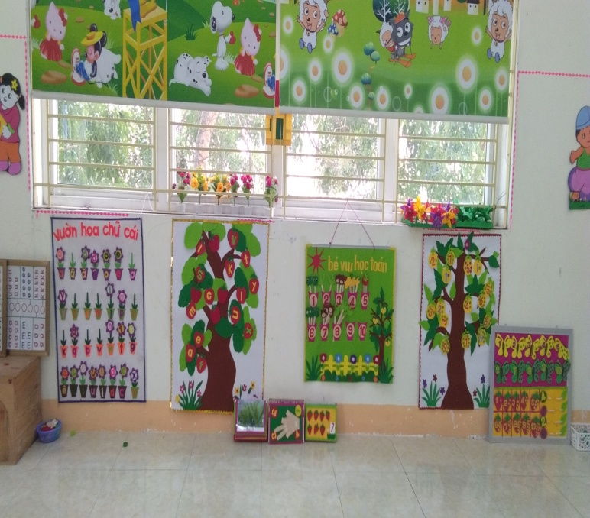
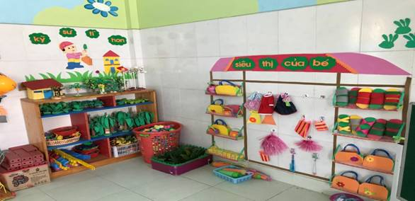

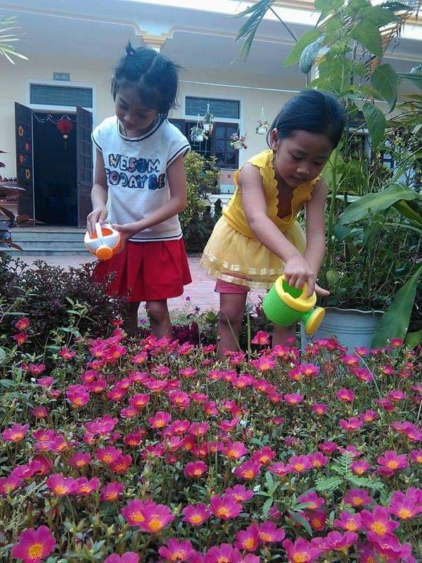
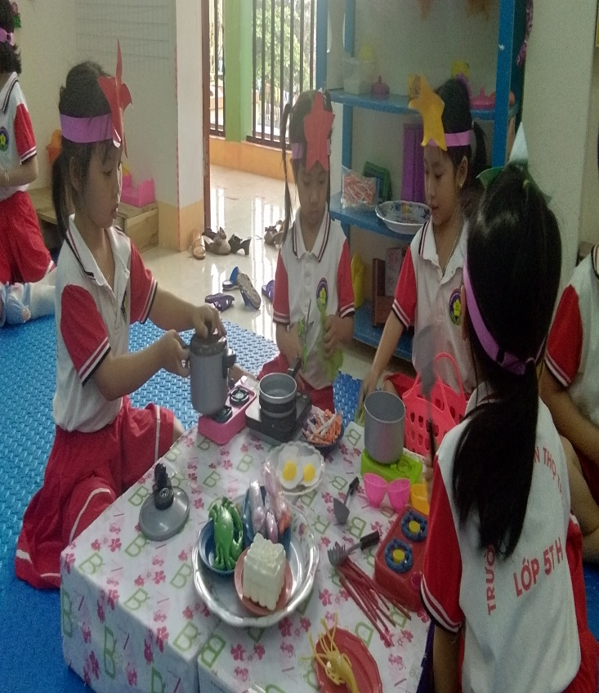
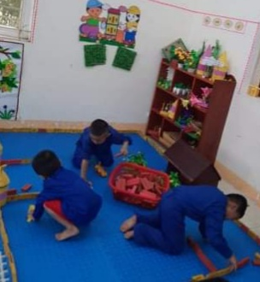

Hình ảnh minh họa cho giải pháp 5 (Các bài tập tập mở)
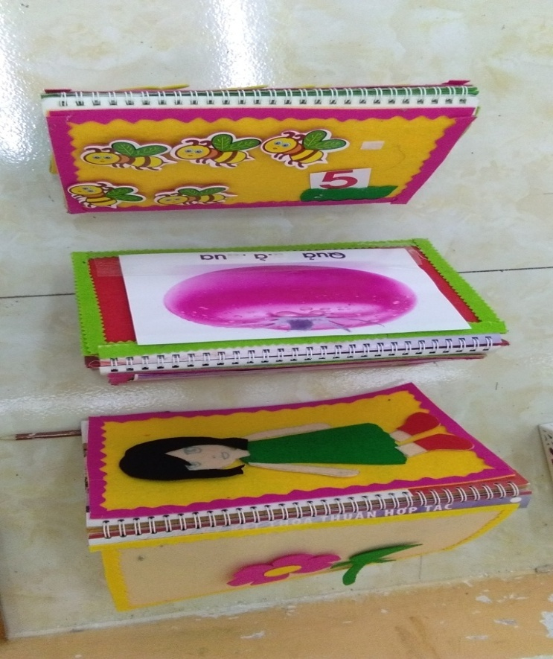
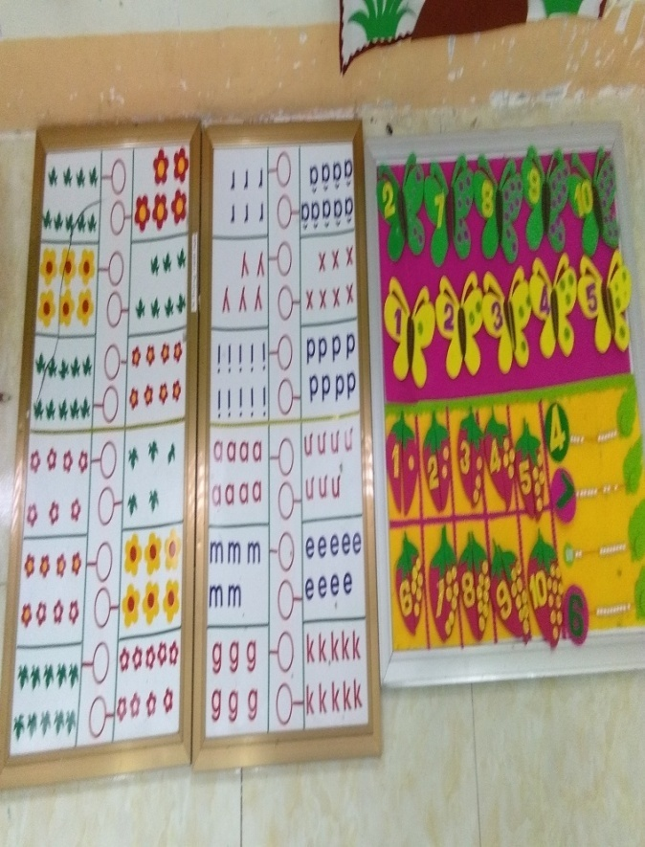
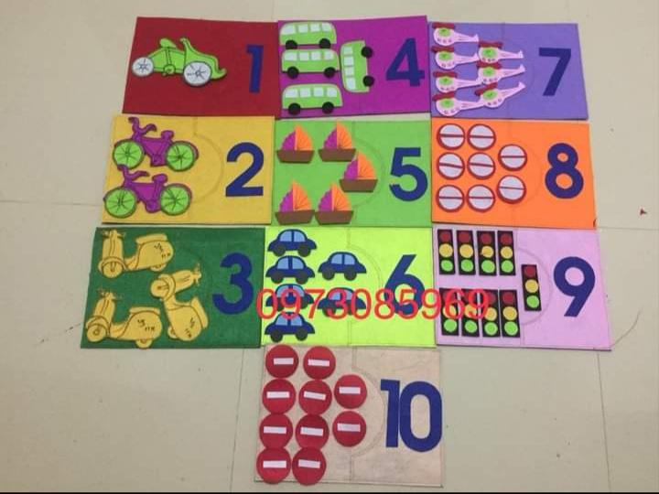

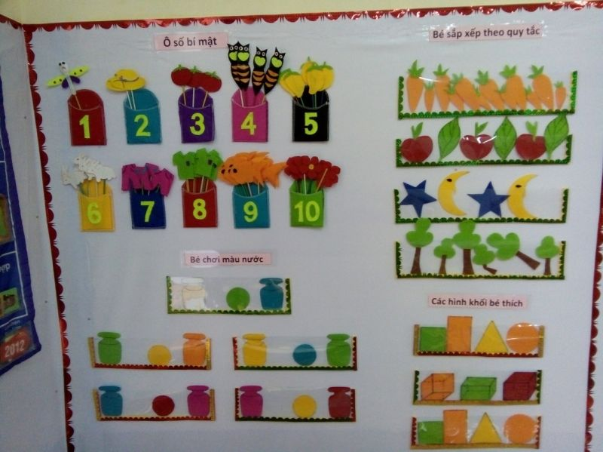

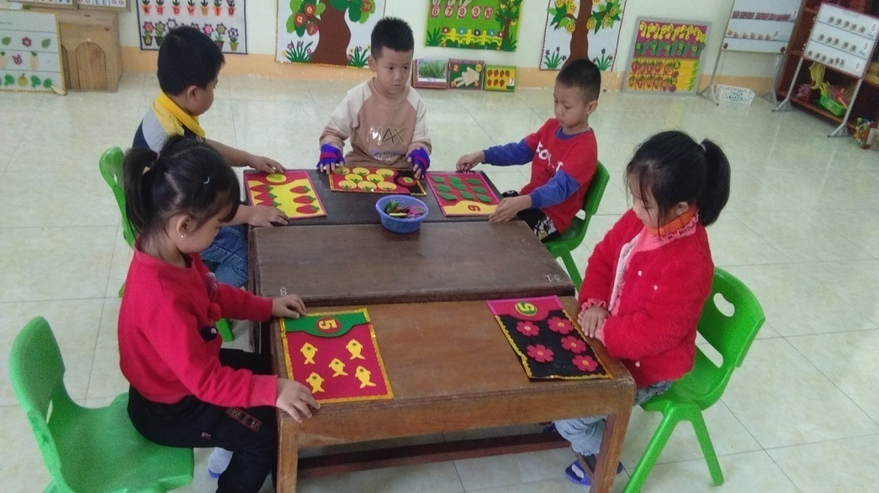

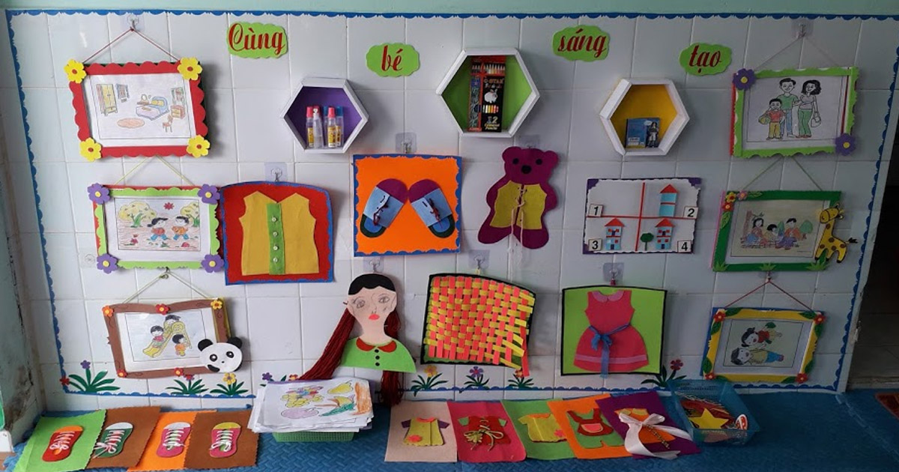

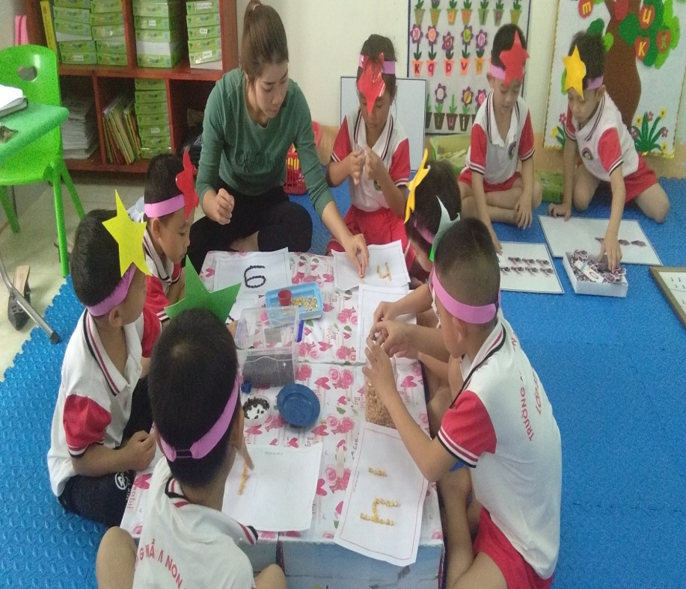

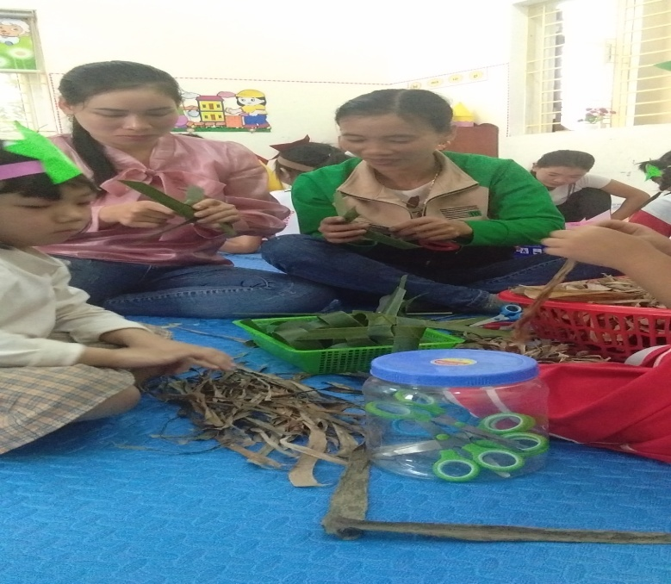
Hình ảnh minh họa cho giải pháp 6
(Phụ huynh tham gia một số hoạt động của lớp)
